УТВЕРЖДЕНА
распоряжением
администрации города
от____________№__________

СХЕМА
расположения земельного участка или земельных участков на кадастровом плане территории

Условный номер земельного участка 24:50:0400395:4902:ЗУ1
Площадь земельного участка 7825 кв.м
Обозначение характерных точек границ |  | Координаты, м
 |  | X | Y
1 |  | 2 | 3
1 |  | 636261.78 | 101475.34
2 |  | 636248.02 | 101459.48
3 |  | 636270.62 | 101441.26
4 |  | 636349.66 | 101526.68
5 |  | 636350.16 | 101528.16
6 |  | 636350.30 | 101529.68
7 |  | 636350.24 | 101531.18
8 |  | 636349.98 | 101532.72
9 |  | 636349.32 | 101534.12
10 |  | 636291.40 | 101586.18
11 |  | 636281.50 | 101594.00
12 |  | 636264.76 | 101575.52
1 |  | 636261.78 | 101475.34
Условный номер земельного участка 24:50:0400395:4902:ЗУ2
Площадь земельного участка 7008 кв.м
Обозначение характерных точек границ |  | Координаты, м
 |  | X | Y
1 |  | 2 | 3
13 |  | 636261.78 | 101475.34
14 |  | 636248.02 | 101459.48
15 |  | 636215.94 | 101486.44
16 |  | 636213.54 | 101489.14
17 |  | 636212.32 | 101491.24
18 |  | 636212.06 | 101493.54
19 |  | 636205.92 | 101610.32
20 |  | 636205.96 | 101611.70
21 |  | 636206.48 | 101613.04
22 |  | 636207.44 | 101614.98
23 |  | 636208.42 | 101616.22
24 |  | 636209.90 | 101617.28
25 |  | 636212.06 | 101617.80
26 |  | 636240.14 | 101619.48
27 |  | 636240.59 | 101593.92
28 |  | 636243.27 | 101594.05
29 |  | 636244.07 | 101593.75
30 |  | 636262.90 | 101577.10
31 |  | 636264.76 | 101575.52
13 |  | 636261.78 | 101475.34
32 |  | 636254.02 | 101535.86
33 |  | 636253.80 | 101549.26
34 |  | 636244.36 | 101549.24
35 |  | 636244.78 | 101535.70
32 |  | 636254.02 | 101535.86
Условный номер земельного участка 24:50:0400395:4902:ЗУ3
Площадь земельного участка 7860 кв.м
Обозначение характерных точек границ |  | Координаты, м
 |  | X | Y
1 |  | 2 | 3
36 |  | 636132.13 | 101555.56
37 |  | 636062.64 | 101478.38
38 |  | 636074.80 | 101468.24
39 |  | 636081.90 | 101476.42
40 |  | 636100.36 | 101460.52
41 |  | 636096.56 | 101456.16
42 |  | 636120.70 | 101434.78
43 |  | 636123.44 | 101432.68
44 |  | 636125.06 | 101432.48
45 |  | 636126.76 | 101433.14
46 |  | 636173.32 | 101485.82
47 |  | 636184.68 | 101475.74
48 |  | 636185.82 | 101477.06
49 |  | 636191.14 | 101482.86
50 |  | 636198.98 | 101476.04
51 |  | 636193.74 | 101470.11
52 |  | 636194.49 | 101469.45
53 |  | 636198.22 | 101466.18
54 |  | 636198.78 | 101466.72
55 |  | 636213.82 | 101483.50
56 |  | 636211.52 | 101486.02
57 |  | 636209.32 | 101489.08
58 |  | 636208.54 | 101492.14
59 |  | 636208.50 | 101496.80
60 |  | 636207.38 | 101512.28
61 |  | 636191.52 | 101494.12
62 |  | 636186.87 | 101498.68
63 |  | 636182.64 | 101502.52
64 |  | 636174.44 | 101508.80
65 |  | 636132.70 | 101547.38
36 |  | 636132.13 | 101555.56
Условный номер земельного участка 24:50:0400395:4902:ЗУ4
Площадь земельного участка 83 кв.м
Обозначение характерных точек границ |  | Координаты, м
 |  | X | Y
1 |  | 2 | 3
66 |  | 636193.74 | 101470.11
67 |  | 636198.98 | 101476.04
68 |  | 636191.14 | 101482.86
69 |  | 636185.82 | 101477.06
66 |  | 636193.74 | 101470.11
Условный номер земельного участка 24:50:0400395:4902:ЗУ5
Площадь земельного участка 126 кв.м
Обозначение характерных точек границ |  | Координаты, м
 |  | X | Y
1 |  | 2 | 3
70 |  | 636254.02 | 101535.86
71 |  | 636253.80 | 101549.26
72 |  | 636244.36 | 101549.24
73 |  | 636244.78 | 101535.70
70 |  | 636254.02 | 101535.86
Система координат: МСК 167 (зона 4)
Кадастровый квартал: 24:50:0400395
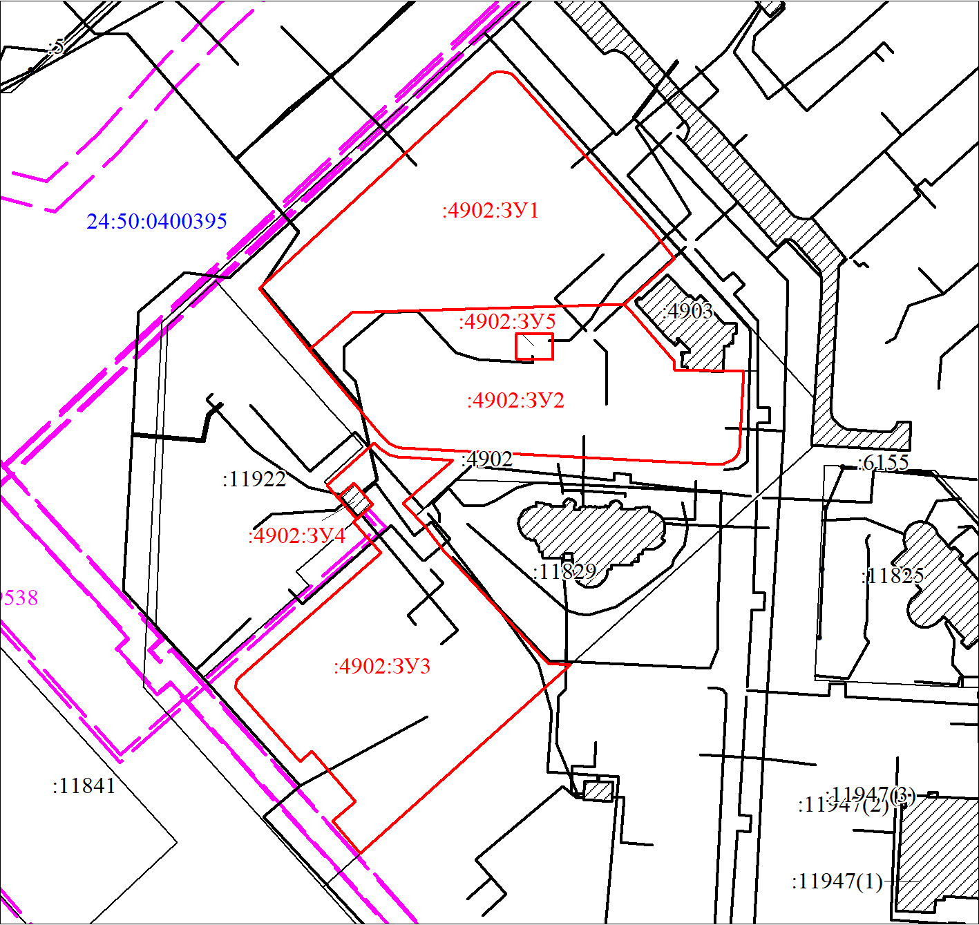
Масштаб 1:2000
Условные обозначения:
 | - испрашиваемый земельный участок
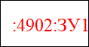 | - надписи вновь образованного земельного участка
 | - объект капитального строительства
 | - часть границы, сведения ЕГРН о которой позволяют однозначно определить ее положение на местности
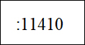 | - надписи кадастрового номера земельного участка
 | - граница охранной зоны
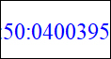 | - обозначение кадастрового квартала

